**17.06.2025**

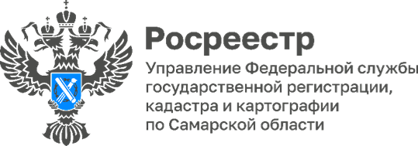

**Электронное взаимодействие самарского Росреестра**

**с нотариусами**

Более **32 000** заявлений о государственной регистрации прав в электронном виде поступило в самарский Росреестр от нотариусов за 5 месяцев текущего года. Ежедневно подавая в ведомство документы в электронном виде, нотариусы обеспечивают быстрое и комфортное получение услуг гражданами.

Одной из важных законодательных новелл 2025 года стало обязательное нотариальное удостоверение договоров дарения недвижимого имущества, заключенного между гражданами. Цель нововведений - минимизировать риски мошеннических действий. Нотариусы обеспечивают проверку правоспособности сторон, выясняют их истинные намерения, объясняют правовые последствия сделки, защищая имущественные права дарителя. После заключения договора дарения заявление о переходе права собственности и договор дарения представляются нотариусом в электронном виде в Росреестр.

Электронная регистрация нотариальных сделок делает процесс комфортным для сторон, облегчает документооборот, отвечает стремительно развивающимся тенденциям цифровизации.

Срок оказания госуслуги при подаче документов в электронном виде нотариусом составляет 24 часа. Эффективное взаимодействие самарского Росреестра и нотариата способствует укреплению правовой уверенности граждан, созданию единой правоприменительной практики на территории региона.



Материал подготовлен Управлением Росреестра по Самарской области